Принципы временного объединения – разделения,
ИКМ – преобразование, иерархия ЦСП.

Интенсивное развитие цифровых систем передач объясняется их существенными преимуществами перед аналоговыми системами передач.
Вопрос: какие преимущества имеет цифровая аппаратура?

Высокая помехоустойчивость. Представление информации в цифровой форме, т.е. в виде последовательности символов с малым числом разрешенных значений и детерминированной частотой следования, позволяет осуществлять регенерацию этих символов при передачи их по линии связи, что резко снижает влияние помех и искажений на качество передачи информации.
Независимость качества передачи от длины линии связи. Благодаря регенерации передаваемых сигналов искажения в пределах регенерационного участка ничтожны, поэтому качество передачи практически не зависит от длины линии связи.
Передача по световодным линиям. Цифровые методы передачи весьма эффективны при работе по световодным линиям связи, которые позволяют передавать информацию на большие расстояния с высокой скоростью. Следовательно, повышается пропускная способность систем передачи, уменьшается число регенераторов.
Стабильность параметров каналов ЦСП. Стабильность параметров каналов (остаточного затухания, частотной характеристики, нелинейных искажений) определяется в основном устройствами обработки сигналов в аналоговой форме. Поскольку такие устройства составляют незначительную часть аппаратного комплекса цифровых систем передач, стабильность параметров каналов в таких системах значительно выше, чем в аналоговых системах.
Эффективность использования пропускной способности каналов для передачи дискретных сигналов. Эффективное использование каналов цифровых систем для передачи дискретных сигналов обеспечивается при вводе этих сигналов непосредственно в групповой тракт ЦСП. При этом скорость передачи дискретных сигналов может приближаться к скорости передачи группового сигнала.
Более простая математическая обработка передаваемых сигналов. Цифровая форма предоставления информации позволяет производить математическую обработку сигналов, направленную как на устранение избыточности в исходных сигналах, так и на перекодирование передаваемых сигналов. В результате исходная скорость передаваемого сигнала может быть существенно снижена.
Возможность построения цифровой сети связи. Цифровые системы передачи в сочетании с оборудованием коммутации цифровых сигналов являются основой для построения цифровой сети связи , в которой передача , транзит и коммутация сигналов осуществляется в цифровой форме, что дает возможность построения единой, гибкой разветвленной сети связи, обладающей высокой надежностью.
Высокие технико-экономические показатели. Высокая стабильность параметров каналов ЦСП устраняет необходимость регулировки узлов аппаратуры, в частности узлов линейного тракта в условиях эксплуатации. Высокая степень унификации узлов также упрощает эксплуатацию систем и повышает надежность оборудования. Кроме того, передача и коммутация сигналов в единой цифровой форме позволяют реализовать весь аппаратурный комплекс на чисто электронной основе. Возможность использования в такой сети единого оборудования, осуществляющего операции каналообразования и коммутации, позволяет повысить экономическую эффективность систем связи.

Аппаратура цифровых систем передачи.
Аппаратура цифровых систем передачи состоит из аппаратуры формирования и приема цифровых сигналов, а также аппаратуры линейного тракта. Цифровой сигнал формируется в оборудовании аналого-цифрового преобразования (каналообразования) или в оборудовании временного группообразования. В первом случае на вход ЦСП поступают аналоговые сигналы, а во втором – цифровые. Таким образом, ЦСП состоит из:
- первое - аппаратура каналообразования;

- второе - оборудование временного группообразования;

- третье – аппаратура линейного тракта.

Многие из Вас давно работают с аппаратурой ИКМ-30.

Вопрос 1 – что в аппаратуре ИКМ-30 относится к аппаратуре каналообразования?
Вопрос 2 – что в аппаратуре ИКМ-30 относится к оборудованию временного группообразования?
Вопрос 3 – что в аппаратуре ИКМ-30 относится к аппаратуре линейного тракта?

Ответ 1: ячейки МД, КДК в блоке БУК (БКД)
Ответ 2: ячейки ЦПРД, ЦПРМ и можно отнести ячейку СУВ групповую в БНО
Ответ 3: аппаратура «ЦУКАТ», т. е. блоки БОЛТ, регенераторы УРТ;
аппаратура радиорелейной связи «Радан»; аппаратура SDH типа FlexGain A155, Nortell и т.д.

Импульсно-кодовая модуляция.

Наиболее распространенным методом цифрового преобразования аналоговых сигналов в технике связи является импульсно-кодовая модуляция (ИКМ). ИКМ осуществляется путем временной дискретизации аналоговых сигналов с последующим амплитудным квантованием и кодированием.

t
F(t)
000
001
111
110
101
100
011
010

Согласно теореме Котельникова непрерывный сигнал, ограниченный по спектру частотой f_{В,} может быть восстановлен без искажений из последовательности дискретных отсчетов этого сигнала, если частота дискретизации f_{Д}, по крайней мере, в 2 раза выше наибольшей частоты f_{В,} содержащейся в спектре исходного сигнала.
f_{Д} ≥ 2f_{В}
В аппаратуре ИКМ-30, предназначенной для организации каналов ТЧ, f_{В} составляет 3400 Гц. Следовательно, частота дискретизации f_{Д} можно выбрать 6800 Гц. Для упрощения фильтра, ограничивающего спектр аналогового сигнала перед дискретизацией, а также фильтра, выделяющего спектр исходного сигнала в приемной части, f_{Д} выбирается несколько больше, и для канала ТЧ составляет f_{Д} = 8000 Гц.
Амплитуда каждого отсчета Uвх округляется до значения ближайшего уровня квантования Ui . Возникающие при этом ошибки , равные разности Ui и Uвх, приводят к возникновению искажений квантования.
Влияние искажений квантования оценивают по отношению мощности сигнала Рс к мощности искажений квантования Ркв. Качество передачи телефонного сигнала считается отличным при
Рс / Ркв ≥ 26дБ
Для выполнения этого условия с учетом возможного диапазона уровней телефонного сигнала, составляющего 54…66 дБ, необходимо около 2000 уровней квантования, что соответствует 11 разрядам двоичного кода.
Однако при этом Рс / Ркв для сигналов с большим уровнем намного превосходит требуемое значение и для них можно увеличить шаг квантования, т. е. осуществлять неравномерное (нелинейное) квантование. За счет этого уменьшается число уровней квантования, а, следовательно, и соответствующее им число разрядов двоичного кода.
Постоянство отношения Рс / Ркв достигается изменением шага квантования в зависимости от уровня входного сигнала в соответствии с логарифмической характеристикой, что эквивалентно компрессии (т. е. логарифмическому усилению) с последующим равномерным квантованием.
Компрессия позволяет обеспечить требуемое соотношение Рс / Ркв при восьмиразрядном двоичном кодировании. В аппаратуре ИКМ-30 используется компрессия по А-закону, на западе часто применяется компрессия по µ-закону.
Восстановление исходных отсчетов сигнала осуществляется также нелинейно в соответствии с характеристикой, обратной характеристике компрессии. Этот процесс называется экспандированием. В результате суммарная характеристика компрессии и экспандирования остается линейной.
В результате частота передачи (приема) канала составляет:
Fтч = 8*Fд = 8*8000 Гц =64 000 Гц.

Принципы временного группообразования.

Образованные таким образом 30 цифровых каналов с помощью процедуры временного группообразования в аппаратуре ИКМ-30 объединяются в цифровой групповой сигнал со скоростью передачи 2048 кбит/с.

64кбит/с
2048кбит/с
Принцип временного группообразования заключается в том, что в групповом сигнале поочередно передаются сигналы каждого канала.

1к
2к
Nк
Групп.
В системах ИКМ по линейному тракту поочередно передаются сигналы каждого канала, подвергаясь операциям дискретизации, амплитудного квантования и кодирования. Цикл передачи равен периоду дискретизации
Тд =125 мкс (8000 кГц)

Временной цикл аппаратуры ИКМ-30

При скорости передачи каждого потока 2048 кбит/с период цикла равен 125 мкс
Сверхцикл состоит из 16 циклов (с 0 по15).
Каждый цикл содержит 32 канальных интервала (0КИ...31КИ)
0КИ каждого 2-го цикла передается: с 2р...8р - сигнал цикловой синхронизации 0011011
в 1р – информация ЦИ-8
В циклах, где не передается цикловая синхронизация в 0КИ передаются:
2р – «1»; 3р – авария ДС (авария «1»); 4р – авария 10Е-5 (авария «0»); 5р-8р – «1».
16КИ 0 цикла с 1р -4р: передаются сверхцикловый синхросигнал; в 6р – авария СЦС (авария-«1»)
5р, 7р,8р – «1».
В 16КИ остальных циклов 1р, 2р – СУВ с 1-15 каналов ТЧ; 5р, 6р – СУВ с 16-30 каналов ТЧ;
3р, 4р, 7р, 8р передаются «1».

Иерархия PDH (плезиохронная цифровая иерархия).

Иерархия PDH строится на основе ОЦК – основного цифрового канала 64 кбит/с, который имеет название Е0. Поток Е1 получается мультиплексированием 32 каналов ОЦК в один канал первичной группы со скоростью передачи 2048 кбит/с. Формирование каналов высших уровней иерархии PDH выполняется по единым правилам:
-4 потока Е1 мультиплексируются в поток Е2 со скоростью передачи 8448 кбит/с,
-4 потока Е2 мультиплексируются в поток Е3 со скоростью передачи 34368 кбит/с,
-4 потока Е3 мультиплексируются в поток Е4 со скоростью передачи 139264 кбит/с.
В процессе мультиплексирования осуществляется процедура стаффинга – выравнивания скоростей методом подстановки служебных битов.

2048 кбит/с
8448 кбит/с
34368 кбит/с
139264 кбит/с
32х64 кбит/с
Основные характеристики интерфейсов систем PDH

Уровень | Кол-во  каналов | Скорость  передачи,  кбит/с | Линейное кодирование  в интерфейсе | Используемые типы кодирования
 |  |  |  | Балансный | Коаксиальный | Оптический
Е1 | 30 | 2048 | AMI | HDB3
Е2 | 120 | 8448 | HDB3 | HDB3 | HDB3
Е3 | 480 | 34368 | HDB3 | HDB3 | 4B3T  2B1Q | 5B6B
Е4 | 1920 | 139264 | CMI |  | 4B3T | 5B6B

В настоящее время технология PDH постепенно устаревает и уходит с рынка, постепенно заменяется на технологию SDH. Но канал Е1 остается, как наиболее используемый стандартный стык для ввода в мультиплексоры SDH, для организации соединительных линий современных АТС.

СТРУКТУРА СИСТЕМ ПЕРЕДАЧИ Е1
Канал Е1
Канал Е1 - первичный канал иерархии PDH - является основным каналом, используемым во вторичных сетях телефонии, передачи данных и ISDN. По сравнению с остальными каналами иерархии PDH этот канал имеет несколько особенностей, связанных с его использованием, а именно сверхцикловую структуру и канал сигнализации, используемый во вторичных сетях цифровой телефонии и ISDN.
Остальные каналы иерархии PDH имеют только цикловую структуру. Такое отличие канала Е1 обусловлено его функцией в современной первичной сети - канал Е1 обычно является "пограничным" каналом между первичной и вторичными сетями. Структура систем передачи Е1 включают три уровня эталонной модели OSI: физический, канальный и сетевой. Физический уровень описывает электрический интерфейс потока Е1, а также параметры сигнала Е1.
Канальный уровень описывает процедуры мультиплексирования и демультиплексирования каналов более низкого уровня иерархии (ОЦК 64 кбит/с и каналов ТЧ) в поток Е1, цикловую и сверхцикловую структуру потока Е1, встроенные процедуры контроля ошибок и т.д. Наконец, сетевой уровень описывает процедуры управления каналами Е1 в первичной сети, а также контроль параметров ошибок на сетевом уровне. Этот уровень является относительно неполным и включает всего лишь несколько процедур. Основным же для рассмотрения систем передачи Е1 является структура канального уровня. Рассмотрим более подробно структуру каждого из трех уровней систем Е1.
Физический уровень Е1
Физический уровень Е1 включает в себя описание электрических параметров интерфейсов Е1 и параметров сигналов передачи, включая структуру линейного кода. Как видно из рис.1.3 эти параметры описаны в рек. ITU-T G.703 [13], G.823 [29]. Рассмотрим наиболее важные эксплуатационные параметры физического уровня Е1.
Основные характеристики интерфейса Е1. Тип линейного кодирования.
Согласно основные характеристики интерфейса следующие:Скорость передачи - 2048 кбит/с ± 50 ppm (1 ppm (point per million) = 10-6), таким образом, допускается отклонение частоты передаваемого сигнала (2048 кГц) ± 102,4 Гц Используемые типы кодирования: HDB3 (стандартизирован ), либо AMI. Использование кода AMI в настоящее время уже не рекомендуется, однако ряд старых цифровых систем передачи могут использовать этот код.
AMI
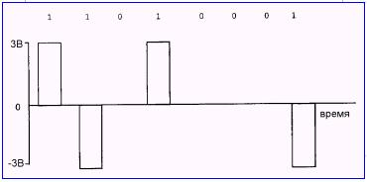
Это наиболее простой формат линейного кодирования. AMI расшифровывается как инверсия альтернативного бита. Этот формат использует инверсию каждой следующей 1 (смотрите рис). В большинстве случаев AMI не используется, поскольку этот формат линейного кодирования приводит к частым потерям синхронизации в случае длинных последовательностей нулей.

HDB3
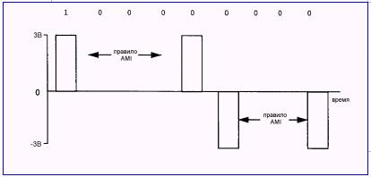
Формат линейного кодирования HDB3 был специально разработан для решения проблем синхронизации, возникающих в случае использования AMI. В формате HDB3 за последовательностью из четырех последовательных нулей следует двухимпульсная вставка "плюс импульс-минус импульс". Оборудование на удаленном конце принимает поток Е1 и заменяет двухимпульсные вставки на последовательность нулей, восстанавливая исходную последовательность данных. Таким образом, код HDB3 обеспечивает большую плотность импульсов в потоке, что дает лучшие параметры синхронизации по принимаемому сигналу. На рис. в качестве примера приведено кодирование по HDB3 последовательности 1000 0000.
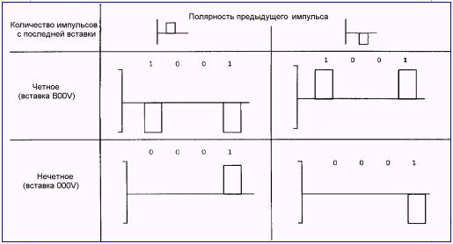
Существуют определенные правила таких вставок. Тип вставки определяется полярностью последнего инвертированного бита и количеством битов последовательности предыдущей вставки. Если это количество четное, вставляется 000V; при этом полярность V такая же, как и непосредственно предшествовавшего импульса. Если количество битов нечетно, то вставка имеет вид B00V, где полярность В - противоположная предыдущему импульсу, а полярность V такая же, как и В. На рис. 2.3. представлен алгоритм вставки импульса в последовательность 0 кода HDB3.
Уровни сигналов, электрические параметры интерфейса, форма импульса.
Помимо параметров частоты сигнала и типа линейного кодирования стандарт определяет следующие нормы на электрические параметры интерфейса (смотрите таблицу).
Нормы на электрические параметры интерфейса Е1
Форма импульса электрического сигнала | В соответствии с рисунком "V" определяется значением номинальной пиковой амплитуды импульса.
Тип пары в каждом направлении | Одна коаксиальная пара | Одна симметричная пара
Импеданс | 75 Ом | 120 Ом
Номинальное пиковое напряжение импульса | 2.37 В | 3 В
Пиковое напряжение при отсутствии импульса | 0 ± 0.237 В | 0 ± 0.3 В
Номинальная ширина импульса | 244
Отношение амплитуд положительного и отрицательного импульсов в середине импульсного интервала | от 0.95 до 1.05
Отношение ширины положительного и отрицательного импульсов с середине номинальной амплитуды. | от 0.95 до 1.05
Как видно из таблицы, существуют два стандарта на параметры физического интерфейса Е1: симметричный интерфейс на 120 Ом и коаксиальный (несимметричный) интерфейс 75 Ом. Им соответствую значения пикового напряжения в 3 В и 2,37В. Следует отметить, что оба типа интерфейсов могут реально встретиться в отечественной практике. Симметричный интерфейс 120 Ом получил наибольшее распространение в Европе и является официальным стандартом для России. Интерфейс 75 Ом получил широкое распространение на американо-канадском рынке. В России этот интерфейс не рекомендован к применению, тем не менее в практике эксплуатации оборудования цифровых систем передачи американских и канадских фирм-производителей он может встретиться.
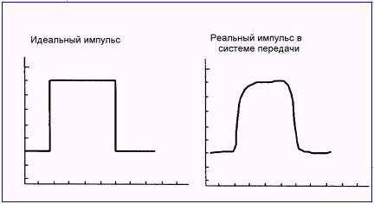
Таким образом, типичный уровень сигнала импульсов потока Е1 с импедансом интерфейса 75 Ом или ± 2.37 В (для сигнала бинарной 1) или 0 В (для 0), а для симметричного интерфейса 120 Ом - ±3В (для сигнала бинарной 1) или 0 В (для 0). Реальный сигнал обычно находится в пределах ±10% от этой величины. В идеальном случае передаваемый импульс является совершенно симметричным. Однако в реальной практике импульс сильно трансформируется при его генерации и передаче по каналу Е1. На рисунке форма идеального импульса и реального импульса, который передается по каналу Е1.
Форма импульса должна соответствовать стандартной "маске", описанной в рекомендации ITU-T G.703 (смотрите рисунок).
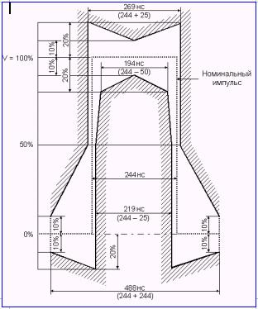
Канальный уровень Е1
Параметры канального уровня потока Е1 включают в себя цикловую и сверхцикловую структуру потока, описание процедур контроля ошибок по цикловому избыточному коду (CRC), а также описание процедур мультиплексирования и демультиплексирования каналов ТЧ в поток Е1. Последние включают в себя процедуры дискретизации, квантования и компандирования аналогового сигнала, описанные во всех учебниках по современным средствам связи и ниже описываться не будут. Рассмотрим цикловую структуру потока Е1 и встроенные процедуры контроля ошибок.
Цикловая и сверхцикловая структура Е1
При передачи по первичной сети цифровой поток преобразуется в блоки стандартной логической структуры - циклы. Цикловая структура обеспечивает работу процедур мультиплексирования и демультиплексирования, передачу управляющей информации, а также встроенную диагностику по параметру ошибок в цифровой системе передачи.
Существует три основных варианта цикловой структуры Е1:
*) неструктурированный поток,
*)с цикловой структурой,
*)с цикловой и сверхцикловой структурой.
Неструктурированный поток Е1 используется в сетях передачи данных и не имеет цикловой структуры, т.е. разделения на каналы (обычно это мультиплексирование каналов ОЦК - 64 кбит/с).
Поток Е1 с цикловой структурой предусматривает разделение на 32 канала ОЦК по 64 кбит/с в форме разделения на канальные интервалы (Time Slot - TS) от 0 до 31. Цикловая структура описана в. Для каждого канального интервала в составе цикла отводится 8 битов, таким образом длина цикла равна 256 битов, что при заданной скорости передачи Е1 составляет 125 мкс (длительность одного цикла). Нулевой канальный интервал отводится под передачу сигнала цикловой синхронизации FAS (Frame Alignment Signal).
Структура цикла FAS представлена на рисунке ниже. Различаются четные и нечетные циклы. В TS0 нечетных циклов передается сигнал FAS (на рисунке - первая строчка), который включает в себя последовательность цикловой синхронизации 0011011 и один служебный бит, зарезервированный под задачи международного использования. В TS0 четных циклов передается сигнал NFAS, не содержащий кодовую последовательность цикловой синхронизации.
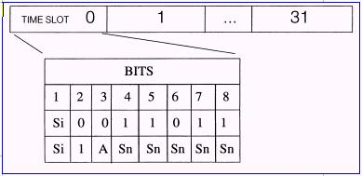
Первая строка содержит сигнал FAS
Вторая строка содержит сигнал NFAS
Sn = биты, зарезервированные под задачи национального использования
Si = биты, зарезервированные под задачи международного использования
Последовательность FAS = 0011011
В составе сигнала NFAS передается бит Si, зарезервированный под задачи международного использования, бит А, используемый для передачи сигналов о неисправностях, а также пять служебных битов Sn4, Sn5, Sn6, Sn7, Sn8,используемые для передачи сигналов сетевого управления первичной сети Е1, диагностики и дополнительных процедур контроля ошибок.
В отечественной терминологии вариант потока Е1 с цикловой структурой получил название ИКМ-31. Он используется в ряде систем передачи данных, а также в некоторых приложения ОКС7, ISDN и B-ISDN. В ряде случаев аппаратура передачи/приема Е1 использует еще и шестнадцатый канальный интервал (TS-16) для передачи информации о сигнализации, связанной с разговорным каналом (сигнализации CAS).
В этом случае поток Е1 имеет дополнительно к цикловой структуре еще и сверхцикловую структуру (MFAS - Multi Frame Alignment Signal). В отечественной терминологии такой вариант цикловой структуры Е1 получил название ИКМ-30. При этом 16 циклов объединяются в сверхцикл размера 4096 битов и длительностью 2 мс. Когда идет передача/прием информации в виде сверхциклов MFAS, индивидуальная информация FAS каждого цикла теряет значимость. Необходимо рассматривать всю информацию FAS - 16 циклов.
Первый цикл содержит информацию MFAS о сверхцикле в шестнадцатом канальном интервале, а остальные 15 интервалов используются для передачи сигнальной информации. Структура MFAS показана на рисунке.
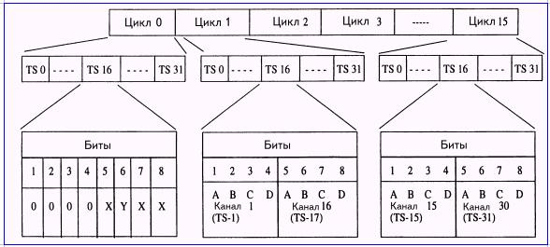
Сигнал MFAS=0000XYXX
X- запасные биты (1 обычно не используется)
Y- удаленная неисправность MFAS ( равно 1 в случае, если потеряна сверхцикловая синхронизация)
Процедуры контроля ошибок передачи. Использование избыточного кода CRC-4
Передача потока Е1 с цикловой структурой ИКМ-30 имеет важный механизм - процедуру встроенной диагностики параметров ошибки. Для этой цели используется биты Si в составе циклового заголовка FAS и NFAS.
Процедура использует сверхцикловую структуру 16 циклов, как показано на рис. 2.8 и механизм расчета параметра ошибки по контрольному избыточному коду CRC-4 (полином X(4)+X+1).
Принцип CRC-4 базируется на простом математическом расчете, производимом в каждом сверхцикле данных. Оборудование передачи Е1 производит расчет суммы CRC-4 и включает результаты суммы в сигнал следующего сверхцикла. Оборудование приемника принимает сигнал и производит аналогичный расчет и сравнение полученной суммы и переданной в следующем сверхцикле. Если в двух полученных суммах имеется расхождение, генерируется сигнал ошибки CRC-4. В настоящее время в линейное оборудование и системы самодиагностики цифровых каналов ИКМ встраивается функция анализа по CRC-4. Часто возникает вопрос о целесообразности проведения анализа по BER, если система и так анализирует параметр ошибки по CRC-4.
Отвечая на этот вопрос, необходимо учесть два основных принципа использования CRC-4. Во-первых, каждая ошибка CRC-4 не обязательно связана с ошибкой одного бита информации. Несколько битовых ошибок в одном сверхцикле дадут только одну ошибку CRC-4 для блока. Во-вторых, несколько битовых ошибок могут компенсировать друг друга в смысле значения суммы CRC-4. CRC-4 является удобным методом контроля ошибок в процессе сервисного мониторинга при работающем канале, когда практически невозможно измерить реальные параметры ошибок по битам, поскольку невозможно добиться синхронизации тестовой последовательности. Тем не менее в режиме с отключением канала необходимо проводить измерения ошибок по битам, поскольку результаты таких измерений более точны.
Рассмотрим механизм передачи информации о CRC-4. Для передачи этой информации используется сверхцикловая структура. Однако, сверхцикл CRC-4 не обязательно связан со сверхциклом MFAS. Каждый сверхцикл может быть разбит на 2 подцикла (SMF). На рисунке ниже они отмечены как SMF#1 и SMF#2 и содержат по 8 циклов каждый. Соответственно отмечены по 4 бита, используемые для передачи CRC-4 каждого сверхцикла (биты С). Биты CRC-4 вычисляются методом деления двоичной суммы содержания 8 последовательных циклов на тестовый полином, остаток от деления в виде 4-битового сообщения вставляется в следующий сверхцикл для передачи в потоке Е1.
Структура сверхцикла CRC-4 включает несколько сообщений сверхцикловой структуры CRC-4. В четных циклах NFAS битами Si передается сообщение сверхцикловой синхронизации CRC-4 - комбинация 001011, которая используется на приемной стороне для синхронизации по CRC. Кроме этого в составе сверхцикла SMF, передается его главная информация - сообщение C1C2C3C4. В качестве дополнительного сообщения, передаваемого в направлении передачи при обнаружении ошибки по CRC-4, используется 2-битовое сообщение Е1Е2. Каждый бит Е связан с одним из принятых сверхциклов SMF (в составе сверхцикла MFAS используется два сверхцикла SMF, поэтому сообщение использует два бита Е). Когда оборудование приемника получает информацию об ошибке CRC-4, оно генерирует бит Е для сообщения передатчику о принятой ошибке.
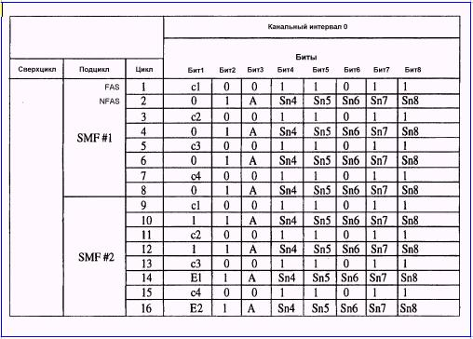
SMF#1 - Подцикл 1
SMF#2 - Подцикл 2
с1, с2, с3, с4 - биты CRC
001011 - сигнал сверхцикловой синхронизации CRC
Биты E1 и Е2 идентифицируют ошибку по CRC (E=1 - нет ошибки, Е=0 - ошибка по CRC)
Sn = биты, зарезервированные под задачи национального использования и для передачи управляющей информации сетевого уровня
Мониторинг по CRC производится в режиме реального времени непосредственно после установления циклового синхронизма. В этом случае возникает цикловая синхронизация по CRC-4 и сверхциклам SMF по кодовой последовательности 001011. Эта синхронизация достаточно устойчивая, потеря цикловой синхронизации по CRC-4 отображается только после того, как более чем 914 сообщений CRC в секунду не соответствует ожидаемым значениям.

Децибелы.

*) Отношение двух сигналов, дБ:

дБ = 20lg(A₂ / A₁)

*) Отношение мощностей двух сигналов, дБ:

дБ = 10lg(P₂ / P₁)

применяются как единицы измерения коэффициентов усиления или затухания.

*) дБ для измерения абсолютных уровней сигнала.

Измерение относительно сигнала, соответствующего мощности 1мВт на нагрузке 600 Ом.

Абсолютные уровни мощности, напряжения, тока:

P_{м} = 10lg( P(мВ*А) / 1мВ*А), дБ

P_{н} = 20lg( U(мВ) / 775мВ), дБ

P_{т} = 20lg( I(мA) / 1,29мA), дБ.

Пример: -13дБ, +4дБ, сколько будет в Вольтах?

U = 775мВ*10^{(-13 / 20)}=173мВ.

U = 775мВ*10^{(+4 / 20)}=1228мВ.

Организация четырехпроводного транзита по каналу ТЧ.

Транзит организуется с помощью удлинителей на 17 дБ:

Где R1, R4 = 792 Ом, R2, R3 = 1040 Ом.

При расчете номиналов резисторов учитывается:
- Сохранение симметрии;
- Нагрузка 600 Ом;
- Затухание 17 дб.

